17- Les horaires des Français
Unité 5
Entre nous page 97

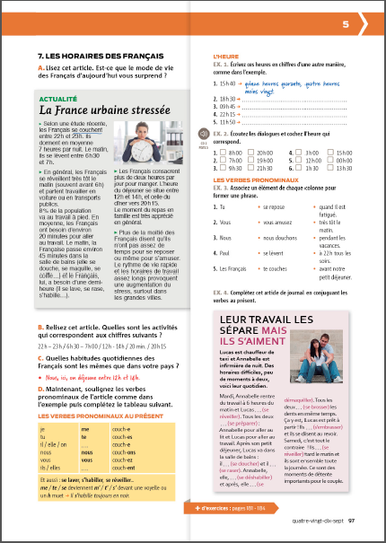

Nos activités pendant la journée :
Dormir
Partir travailler
Aller au travail
Passer le temps à …
Avoir besoin d'une demi-heure pour …..
Manger
Diner
Regarder la télévision
S'amuser
Se reposer

Les verbes pronominaux :
S'appeler | Se coucher | Se laver
Je m'appelle  Tu t'appelles  Il / elle / on s'appelle  Nous nous appelons  Vous vous appelez  Ils/ elles s'appellent | Je me couche  Tu te couches  Il / elle / on se couche  Nous nous couchons  Vous vous couchez  Ils/ elles se couchent | Je me lave  Tu te laves  Il / elle / on se lave  Nous nous lavons  Vous vous lavez  Ils/ elles se lavent
Se réveiller | S'habiller | Se présenter
Je me réveille  Tu te réveilles  Il / elle / on se réveille  Nous nous réveillons  Vous vous réveillez  Ils/ elles se réveillent | Je m'habille  Tu t'habilles  Il / elle / on s'habille  Nous nous habillons  Vous vous habillez  Ils/ elles s'habillent | Je me présente  Tu te présentes  Il / elle / on se présente  Nous nous présentons  Vous vous présentez  Ils/ elles se présentent
Se doucher | Se maquiller | Se lever
Je me douche  Tu te douches  Il / elle / on se douche  Nous nous douchons  Vous vous douchez  Ils/ elles se douchent | Je me maquille  Tu te maquilles  Il / elle / on se maquille  Nous nous maquillons  Vous vous maquillez  Ils/ elles se maquillent | Je me lève  Tu te lèves  Il / elle / on se lève  Nous nous levons  Vous vous levez  Ils/ elles se lèvent
Se coiffer | Se raser | Se reposer
Je me coiffe  Tu te coiffes  Il / elle / on se coiffe  Nous nous coiffons  Vous vous coiffez  Ils/ elles se coiffent | Je me rase  Tu te rases  Il / elle / on se rase  Nous nous rasons  Vous vous rasez  Ils/ elles se rasent | Je me repose  Tu te reposes  Il / elle / on se repose  Nous nous reposons  Vous vous reposez  Ils/ elles se reposent

Verbe laver
Je lave la voiture.
Marie lave sa robe.
Verbe se laver
Marie lave elle-même.
Marie se lave.
Je m'appelle awatif. ادعو نفسي عواطف
J'appelle Doua. انادي دعاء او اتصل بدعاء

8 % = huit pour cent

Page 102 :
